Bri dge Office

puntje 2.wmf



Speelproblemen 101 - 110  
© Bridge Office  
Auteur: Thijs Op het Roodt

De biedingen, spellen en spelinformatie  
in dit document zijn gemaakt met:



Bridge Office Maak Bitmap  
MBMP

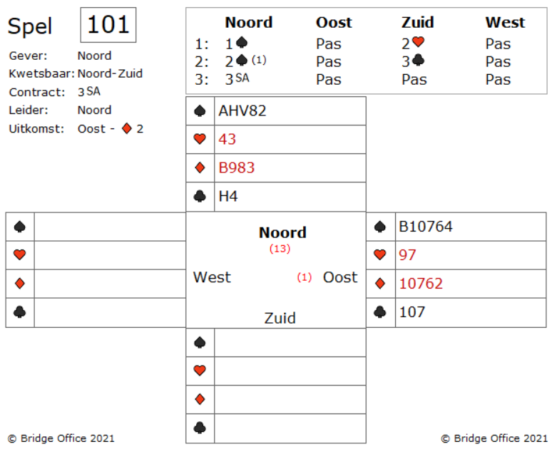

Het 2 ♠ bod is een beetje vreemd.

Waarom geen 2 ♦?

Het beïnvloed natuurlijk wel de uitkomst.

De start is de 4e van boven of de regel van 11.

Hoeveel ♦ heeft noord?

U bent west.

Ziet u een mogelijkheid om zuid down te spelen?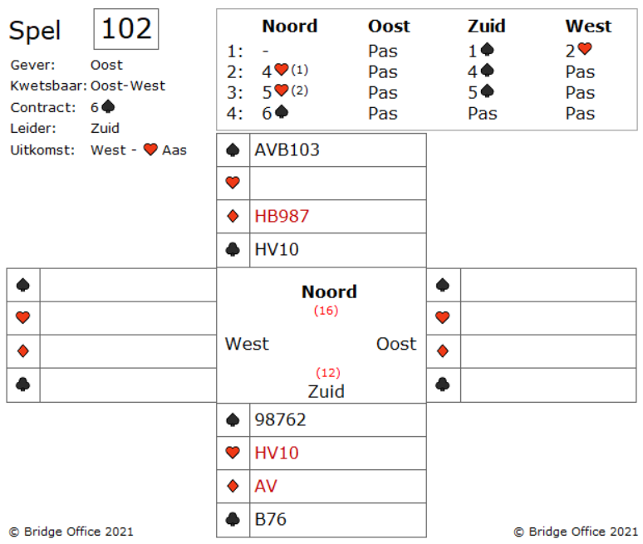

Over de bieding.

Het 4 ♥ bod van noord is een splinter.

Singelton of renonce ♥ en troefsteun met voldoende punten voor de manche.

Noord vindt het 4 ♠ bod nog niet voldoende en herhaalt zijn ♥ en geeft aan een renonce ♥ te hebben en uiteraard interesse in een slem.

Na het 5 ♠ maakt zuid er 6 ♠ van.

Zuid moet het toch spelen.

West komt uit met ♥ aas.

Meteen getroefd met ♠ 3 in noord.

En hoe moet zuid nu verder?

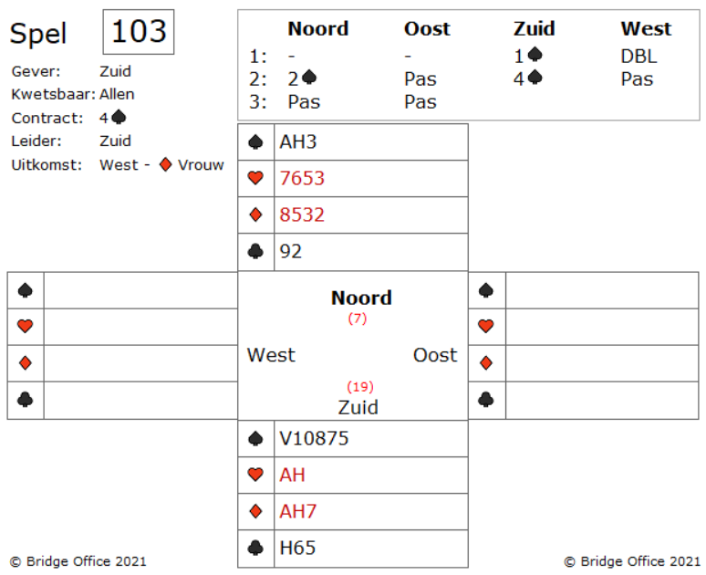

3 SA zou een beter contract zijn geweest voor noord - zuid.

Maar als er eenmaal een fit in een van de hoge kleuren is, steven je meestal op een manche af in die hoge kleur. Het levert in een parenwedstrijd ook nog wat meer op.

Hoe gaat u verder nadat u de uitkomst heeft genomen met ♦ aas?

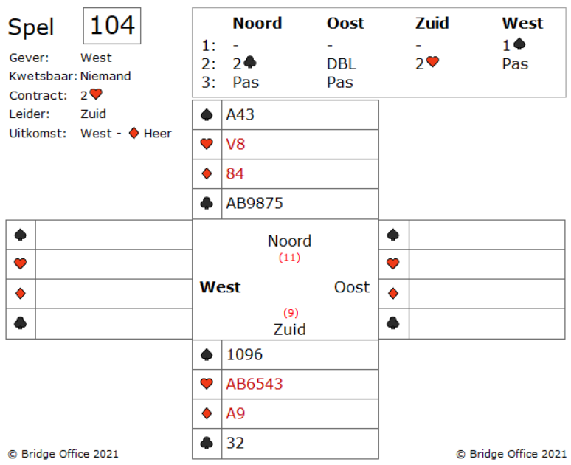

West opent 1 ♠ en Noord volgt met 2 ♣.

Het doublet van oost is negatief, met vier ♥ en ongeveer acht of meer punten. Zuid besloot toch om 2 ♥ te bieden, zij het met enige moeite. Zijn ♥ zijn niet erg goed, maar toch een goede hand met 6 ♥. En 2 ♥ is in deze situatie geen manche forcing. Het bieden stopt op 2 ♥.

West start met ♦ heer. Genomen in zuid en die dacht na over zijn kansen. Er zijn vermoedelijk twee ♠ te verliezers, een aantal ♥, een ♦ en een ♣.

Zuid zag dat om 2 ♥ te maken hij waarschijnlijk maar één ♥slag zou mogen verliezen.

Vraag: Gezien het feit dat Het oost vier ♥ heeft, hoe moet zuid dat dan doen?

Geen garanties hier, maar er is een goede kans. Kijk naar die ♥.

De mogelijkheden zijn klein, maar ze zijn aanwezig.

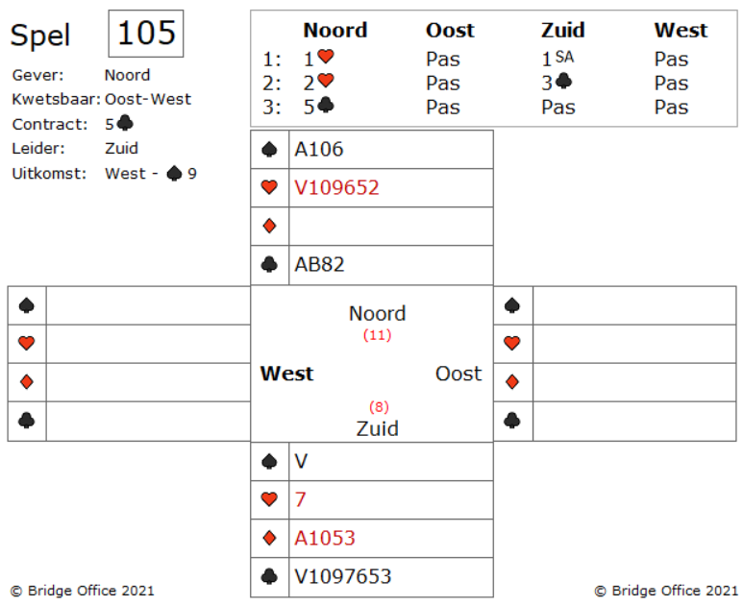

Noord opent 1 ♥.

Zuid heeft een niet zo makkelijke hand.

Met zijn 8 punten kan hij geen 2 ♣ of eventueel 3 ♣ bieden.

Zuid biedt 1SA en dat is forcing voor 1 ronde.

Noord biedt nu 2 ♥ dat 6-kaart ♥ belooft.

Zuid ziet een ♥ contract niet zitten en biedt nu 3 ♣.

Noord biedt nu de manche met 5 ♣.

West start ♠ negen, genomen met de aas in de dummy.

Vraag: Wat moet Zuid nu doen?

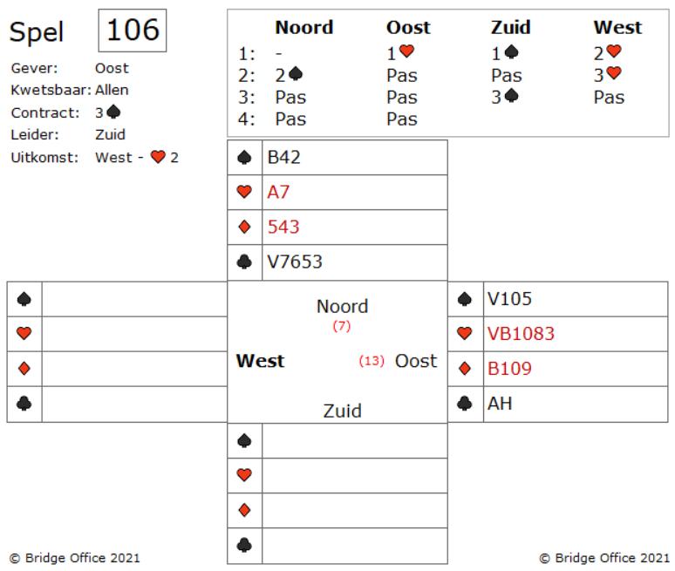  
  
Oost opent 1 ♥ en iedereen biedt tot dat zuid naar 3 ♠ heeft geboden.

West start met ♥ 2, genomen door de aas in de dummy en oost speelt ♥ tien bij.

Vraag: Hoe schat u de kansen in als oost?

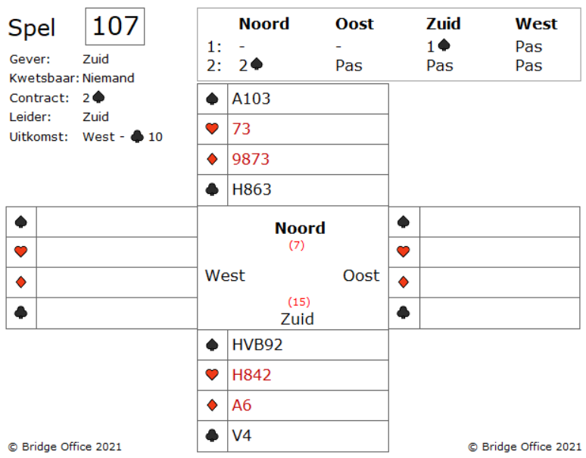

Zuid opent 1 ♠ en noord maakt er 2 ♠ van.

Zuid dacht een tijdje na en besloot passen met zijn twijfelachtige ♣ vrouw.

Maar hij was een beetje zenuwachtig totdat dat hij de dummy zag.

Het leek erop dat hij een manche had gemist.

Wanneer oost ♥ aas heeft, dan kan zuid enkele ♥ troeven in dummy.

En dat levert dan 10 slagen op.

Zuid zag de uitkomst van ♣ 10 door west wel zitten.

Zo op het eerste gezicht beter voor zuid dan een troef start.

Oost speelt ♣ 5 bij, zodat zuid de slag nam met ♣ vrouw.

Hoe gaat zuid nu verder?

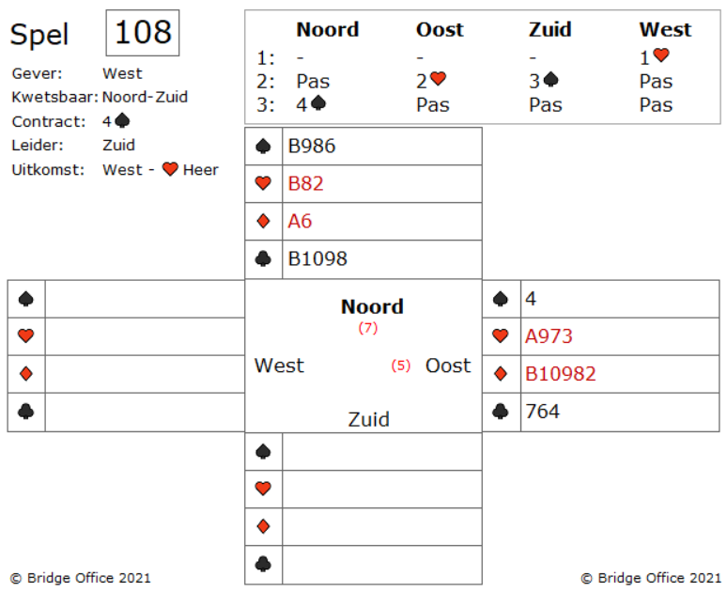

West opent 1 ♥ die oost verhoogt naar 2 ♥.

Daarna zuid 3 ♠ en noord maakt er dan 4 ♠ van.

West Start ♥ heer.

U bent oost.

Kunt u een manier vinden dat deze 4 ♠ misschien down gaan?

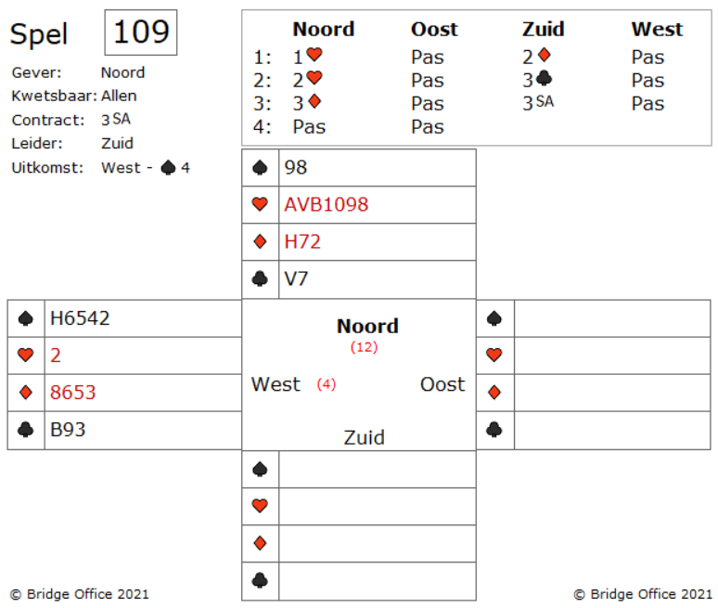

Zuid speelt in 3 Sans Atout en West komt uit met ♠ vier.

De vierde van boven. Ook de regel van 11 genoemd.

Dit is een goede aanwijzing voor zuid, om te hebben.

♠ is de niet geboden kleur en zuid heeft een redelijke dekking in ♠.

Oost speelt de aas en speelt de tien terug.

Zuid speelde de zeven op de eerste slag en de boer op de tweede.

Wat gaat west doen?

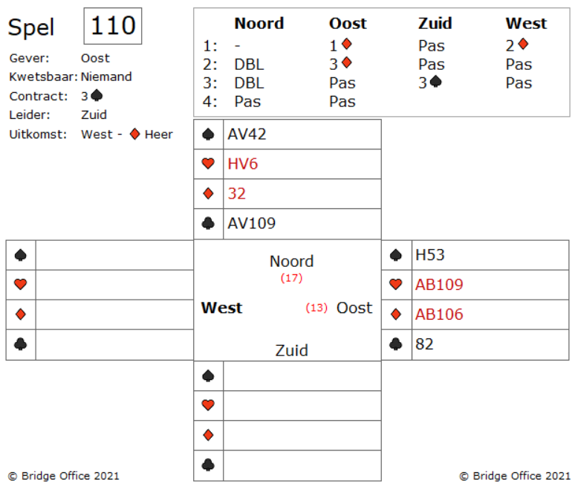

U opent 1 ♦ en west 2 ♦.

Het telkens doubleren van noord, doet hij om zuid toch maar te laten bieden.

En dat lukt uiteindelijk. Zuid biedt 3 ♠ waarna het bieden eindigt.

West start met ♦ heer.

Waar komen uw 9 slagen vandaan?  
Hoe nu verder?

De speelproblemen die in dit boekje staan, staan ook op mijn website.  
 <https://www.bridgeoffice.nl/over-bridge/speelproblemen>  
Iedere week plaats ik daar een nieuw probleem.  
In de antwoorden zullen er meer wegen naar Rome leiden.  
Maar wanneer u het ergens niet mee eens bent, dan mag dat natuurlijk. Ik zou het dan ook graag vernemen.  
Stuur een mail naar [info@bridgeoffice.nl](mailto:info@bridgeoffice.nl) dan komt het in mijn mailbox terecht.

De biedingen, spellen en spelinformatie  
in dit document zijn gemaakt met:



Bridge Office Maak Bitmap  
MBMP

Het is een programma waar u zelf de biedingen, handen, uitleg en vragen kunt mee kunt maken.

Het resultaat ziet u op mijn website.

<https://www.bridgeoffice.nl/over-bridge/speelproblemen>

en in deze boekjes.   
  
Ik wens u veel plezier met het oplossen van de problemen.